TRƯỜNG ĐẠI HỌC CÔNG NGHIỆP HÀ NỘI
TRƯỜNG CÔNG NGHỆ THÔNG TIN VÀ TRUYỀN THÔNG
=====***=====



BÁO CÁO THỰC NGHIỆM
HỌC PHẦN: PHÁT TRIỂN ỨNG DỤNG TRÊN THIẾT BỊ DI ĐỘNG

XÂY DỰNG ỨNG DỤNG HEARTLINK - NỀN TẢNG KẾT BẠN VÀ KẾT NỐI CẢM XÚC
BẰNG CÔNG NGHỆ JAVA

GVHD : Ths. Đỗ Hữu Công
Nhóm : 09
Lớp : 20251IT6029003
Thành viên nhóm:
Nguyễn Anh Tuấn 2022602738 (Nhóm trưởng)
Nguyễn Đình Việt 2022603218
Lại Thế Rin 2022602355
Đỗ Thiên Nhật 2022603404
Lương Mạnh Hùng 2022600980

Hà Nội, Năm 2025

LỜI NÓI ĐẦU
Trong thời đại công nghệ số phát triển mạnh mẽ, các ứng dụng di động đã trở thành công cụ quan trọng trong việc kết nối con người, chia sẻ cảm xúc và mở rộng các mối quan hệ xã hội. Nhằm vận dụng kiến thức đã học vào thực tế và rèn luyện kỹ năng phát triển phần mềm, nhóm chúng em thực hiện đề tài: “Xây dựng ứng dụng HeartLink – Nền tảng kết bạn và kết nối cảm xúc bằng công nghệ Java” trong khuôn khổ học phần Phát triển ứng dụng trên thiết bị di động.
Ứng dụng HeartLink được xây dựng với mục tiêu tạo ra một môi trường thân thiện, hiện đại và an toàn, giúp người dùng có thể dễ dàng làm quen, trò chuyện và kết nối với những người có cùng sở thích. Trong quá trình thực hiện, nhóm đã vận dụng các kiến thức về lập trình hướng đối tượng, thiết kế giao diện (UI/UX), làm việc với cơ sở dữ liệu thời gian thực và công nghệ Firebase. Đề tài là cơ hội quý báu để nhóm rèn luyện kỹ năng lập trình, tư duy thiết kế hệ thống và khả năng làm việc nhóm.
Mặc dù đã cố gắng hoàn thiện trong phạm vi thời gian và kiến thức có hạn, bài làm chắc chắn không tránh khỏi thiếu sót. Nhóm chúng em rất mong nhận được ý kiến đóng góp của thầy Ths. Đỗ Hữu Công và quý thầy cô để sản phẩm được hoàn thiện hơn.
Nhóm xin gửi lời cảm ơn chân thành đến thầy Ths. Đỗ Hữu Công đã tạo điều kiện thuận lợi trong quá trình học tập và thực hiện đề tài.
Nhóm chúng em xin chân thành cảm ơn!
Nhóm 09
MỤC LỤC
LỜI NÓI ĐẦU i
MỤC LỤC ii
DANH MỤC HÌNH ẢNH iv
DANH MỤC BẢNG BIỂU v
CHƯƠNG 1. TỔNG QUAN VỀ ỨNG DỤNG 1
1.1. Giới thiệu phát triển ứng dụng trên thiết bị di động 1
1.2. Giới thiệu Android và công cụ phát triển 2
1.2.1. Giới thiệu về Android 2
1.2.2. Xác định nội dung học tập 3
1.2.3. Lợi ích từ app mobile mang lại 4
1.2.4. Các ngôn ngữ lập trình ứng dụng Mobile phổ biến 5
1.2.5. Giới thiệu ứng dụng HeartLink 6
CHƯƠNG 2. PHÂN TÍCH VÀ THIẾT KẾ HỆ THỐNG 10
2.1. Phân tích yêu cầu hệ thống 10
2.1.1. Yêu cầu chức năng 10
2.1.2. Yêu cầu phi chức năng 11
2.2. Mô hình hóa hệ thống 12
2.2.1. Biểu đồ Use case tổng quát 12
2.2.2. Mô tả chi tiết các Use case 13
2.3. Thiết kế hệ thống 22
2.3.1. Các yêu cầu về dữ liệu 22
2.3.2. Biểu đồ thực thể liên kết 26
2.3.3. Thiết kế giao diện người dùng (Figma) 26
CHƯƠNG 3. CÀI ĐẶT VÀ KẾT QUẢ 36
3.1. Môi trường và công cụ phát triển 36
3.1.1. Môi trường phát triển 36
3.1.2. Công cụ phát triển 36
3.1.3. Cấu hình phần cứng tối thiểu 36
3.2. Cài đặt các chức năng chính 36
3.2.1. Các tính năng chính của Firebase 36
3.2.2. Lợi ích khi sử dụng Firebase trong ứng dụng HeartLink 36
3.3. Code 36
3.4. Kiểm thử và đánh giá 36
KẾT LUẬN VÀ KIẾN NGHỊ 37
TÀI LIỆU THAM KHẢO 38

DANH MỤC HÌNH ẢNH
Hình 1.1. Logo HeartLink 6
Hình 2.1. Biểu đồ Use case tổng quan 12
Hình 2.2. Biểu đồ thực thể liên kết 26
Hình 2.3. Giao diện chào mừng và đăng ký 26
Hình 2.4. Giao diện cập nhật thông tin cá nhân 29
Hình 2.5. Giao diện match 32
Hình 2.6. Giao diện chat 33

DANH MỤC BẢNG BIỂU
Bảng 2.1. Mô tả use case "Đăng ký tài khoản" 13
Bảng 2.2. Mô tả use case "Đăng nhập" 15
Bảng 2.3. Mô tả use case "Kết nối" 17
Bảng 2.4. Mô tả use case "Tìm kiếm nâng cao" 18
Bảng 2.5. Mô tả use case "Tìm kiếm nâng cao" 19
Bảng 2.6. Mô tả use case "Quản lý hồ sơ" 20
Bảng 2.7. Mô tả use case "Báo cáo/Chặn" 21

TỔNG QUAN VỀ ỨNG DỤNG

Giới thiệu phát triển ứng dụng trên thiết bị di động
Sự phát triển mạnh mẽ của công nghệ thông tin trong những năm gần đây đã làm thay đổi cách con người tiếp cận và sử dụng các dịch vụ trong cuộc sống hằng ngày. Trong đó, thiết bị di động (smartphone, tablet) ngày càng đóng vai trò quan trọng, không chỉ đơn thuần là phương tiện liên lạc mà còn là công cụ để học tập, làm việc, mua sắm, giải trí và đặc biệt là cấu nối giữa con người và con người, kết nối thời gian, không gian, cảm xúc lại gần với nhau hơn bao giờ hết.
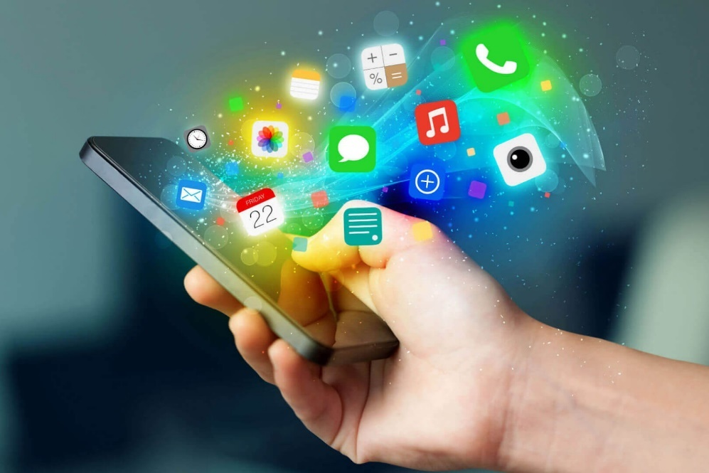
Việc phát triển ứng dụng trên thiết bị di động ngày nay đã trở thành một xu hướng tất yếu trong quá trình chuyển đổi số ở mọi lĩnh vực. Các doanh nghiệp, tổ chức và cá nhân đều có nhu cầu tiếp cận người dùng thông qua nền tảng di động, nơi mà tính tiện lợi, khả năng tương tác nhanh và trải nghiệm người dùng luôn được đặt lên hàng đầu.
Ưu điểm của ứng dụng di động so với các nền tảng truyền thống như website hay giao dịch trực tiếp bao gồm:
- Tính tiện lợi và di động cao: Người dùng có thể truy cập và sử dụng ứng dụng ở bất cứ đâu, bất kỳ thời điểm nào chỉ với một chiếc điện thoại thông minh có kết nối internet.
- Tốc độ xử lý nhanh và giao diện thân thiện: Ứng dụng di động thường được tối ưu hóa tốt cho hiệu năng và trải nghiệm người dùng, đặc biệt là trong việc thao tác nhanh và điều hướng thuận tiện.
- Khả năng tích hợp các công nghệ hiện đại: Ứng dụng có thể tích hợp các tính năng như định vị GPS, gửi tin nhắn, hình ảnh, video, giọng nói, gọi điện thoại, gọi video.
- Tăng cường khả năng cá nhân hóa dịch vụ: Dựa trên hành vi và lịch sử người dùng, ứng dụng có thể đề xuất các nội dung phù hợp giúp tăng sự hài lòng và gắn bó với người dùng.
Trong bối cảnh đó, việc xây dựng ứng dụng giúp tìm kiếm và kết nối con người một hướng đi có ý nghĩa thiết thực. Thay vì phải ra ngoài gặp gỡ, viết thư, di chuyển từ nơi này qua nơi khác, qua điện thoại, khách hàng chỉ cần vài thao tác đơn giản trên điện thoại là có thể tìm kiếm người có cùng sở thích, làn quen, nhắn trin, trò chuyện. Điều này giúp tiết kiệm thời gian, chi phí người dùng.
Do đó, việc phát triển một ứng dụng hẹn hò – kết nối cảm xúc trên nền tảng di động
Android là bước tiến quan trọng nhằm bắt kịp xu hướng công nghệ, cải thiện đời sống người dùng và thúc đẩy hoạt động hẹn hò, kết nối.

Giới thiệu Android và công cụ phát triển

Giới thiệu về Android
Android, một hệ điều hành di động được phát triển bởi Google, đã nhanh chóng trở thành nền tảng phổ biến nhất trên thế giới, với hơn 2.5 tỉ thiết bị hoạt động hàng tháng. Android nổi bật với tính linh hoạt, mã nguồn mở và khả năng hỗ trợ đa dạng các thiết bị từ smartphone, máy tính bảng, đến các thiết bị đeo thông minh và TV. Với một hệ sinh thái phong phú và sự hỗ trợ mạnh mẽ từ cộng đồng lập trình viên toàn cầu, Android cung cấp một môi trường lý tưởng để phát triển các ứng dụng di động hiện đại, đáp ứng nhu cầu ngày càng cao của người dùng.
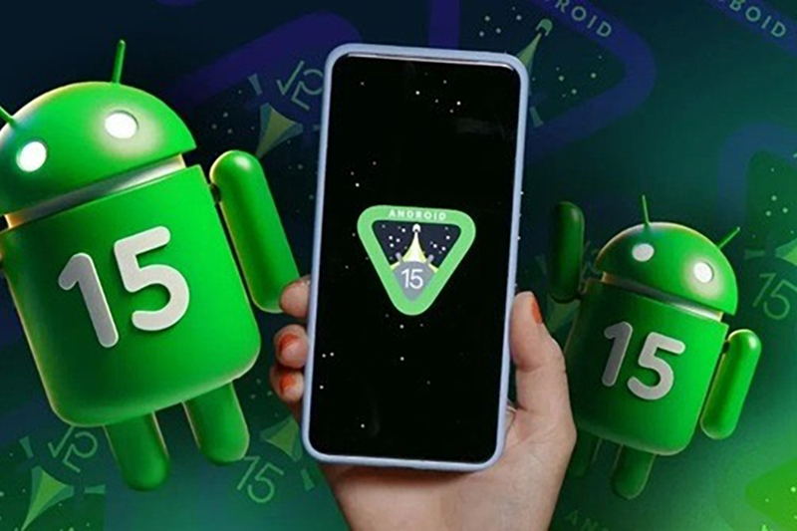
Trong bối cảnh mà các thiết bị di động đóng vai trò quan trọng trong mọi khía cạnh của đời sống, từ giải trí, giáo dục đến quản lý công việc, việc phát triển ứng dụng trên nền tảng Android không chỉ là một xu hướng mà còn là một kỹ năng cần thiết. Nền tảng này không chỉ cho phép các nhà phát triển tiếp cận được một lượng lớn người dùng mà còn cung cấp các công cụ và tài nguyên cần thiết để tạo ra những ứng dụng chất lượng cao, hiệu quả và đáp ứng đúng nhu cầu thị trường.

Xác định nội dung học tập
- Chủ đề nghiên cứu bao gồm các nội dung chính sau:
- Phân tích và lên ý tưởng ứng dụng: Nghiên cứu nhu cầu thị trường và người dùng, từ đó đề xuất ý tưởng ứng dụng có tính khả thi và hữu ích.
- Thiết kế giao diện người dùng (UI/UX): Học cách thiết kế giao diện trực quan, thân thiện với người dùng, đảm bảo trải nghiệm sử dụng tốt.
- Lập trình ứng dụng Android: Sử dụng ngôn ngữ lập trình Java/Kotlin và Android Studio để xây dựng ứng dụng.
- Tích hợp các công nghệ và API: Sử dụng các API như Google Maps, Firebase để tích hợp các tính năng nâng cao cho ứng dụng.
- Trước khi thực hiện chủ đề nghiên cứu này, sinh viên đã nắm vững các kiến thức cơ bản sau:
- Lập trình hướng đối tượng (OOP): Hiểu và áp dụng nguyên lý OOP trong việc thiết kế và xây dựng các module phần mềm.
- Cấu trúc dữ liệu và giải thuật: Sử dụng các cấu trúc dữ liệu cơ bản và các giải thuật phổ biến trong lập trình.
- Lập trình Java/Kotlin: Có khả năng lập trình với ngôn ngữ Java hoặc Kotlin, nền tảng của phát triển ứng dụng Android.
- Để đạt được mục tiêu của chủ đề nghiên cứu và chuẩn đầu ra của học phần, sinh viên cần tập trung học các kiến thức và kỹ năng then chốt sau:
- Kiến thức về hệ điều hành Android: Hiểu rõ kiến trúc, vòng đời của một ứng dụng Android, và các thành phần chính như Activity, Fragment, Intent, v.v.
- Kỹ năng thiết kế UI/UX: Thành thạo các nguyên tắc thiết kế giao diện, sử dụng các công cụ thiết kế như XML, và làm việc với các layout phức tạp.
Việc hoàn thành tốt chủ đề nghiên cứu này sẽ giúp sinh viên củng cố và phát triển các kỹ năng cần thiết, đồng thời mở ra nhiều cơ hội việc làm trong lĩnh vực phát triển ứng dụng di động.

Lợi ích từ app mobile mang lại
- Nó có thể hiện diện xung quanh cuộc sống, mang lại những giá trị to lớn cho nhiều doanh nghiệp, cho bản thân cá nhân. Có thể kể đến như:
- Mang lại giá trị lợi nhuận cực kỳ cao, cụ thể đối với các doanh nghiệp, việc lập trình, tạo ra những app sẽ tăng khả năng thu hút khách hàng tiềm năng nhanh chóng.
- Với doanh nghiệp, nhờ có các ứng dụng app mobile, sản phẩm có khả năng tiếp cận nhanh, dễ dàng và gần hơn với nhiều tiêu dùng. Hơn thế nữa, doanh nghiệp có thể tiết kiệm được một khoản lớn về chi phí Marketing.
- Nét nổi bật của việc lập trình app mobile chính là khả năng giúp trong việc xây dựng được hình ảnh thương hiệu một cách chuyên nghiệp, hiệu quả nhất. Tạo nền tảng cho sự phát triển dài lâu của doanh nghiệp.
- Doanh nghiệp có thể tiếp cận và phản hồi, hỗ trợ cho khách hàng nhanh chóng, và đơn giản hơn nhiều.

Các ngôn ngữ lập trình ứng dụng Mobile phổ biến
- Java:

+ Trong vài năm trở lại đây, khi thị trường mobile app phát triển mạnh mẽ trên toàn cầu, ngôn ngữ Java cũng được sử dụng một cách rộng rãi hơn để thiết kế, lập trình các ứng dụng trên nền tảng Android với vô số tính năng đa dạng.
+ Ưu điểm của Java nằm ở sự linh hoạt, điểm này cho phép việc chỉnh sửa, bổ sung, cập nhập, đều đơn giản và dễ dàng hơn. Với Java bạn có thể thực hiện bất kì một dự án mobile app nào mà bạn mong muốn.
- Kotin:
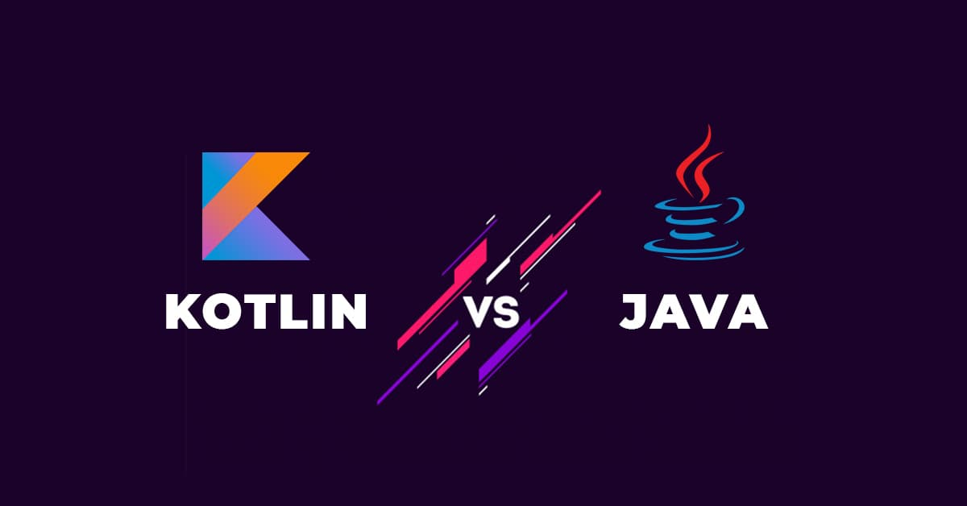
+ Cùng với Java, Kotlin cũng là sự lựa chọn hàng đầu cho những người muốn thiết kế các phần mềm ứng dụng cho điện thoại chạy trên nền tảng Android. Loại ngôn ngữ lập trình này được phát triển bởi JetBrains và được nhiều người đánh giá là có khả năng giải quyết được các hạn chế thường gặp trong Java.
+ Trong vài năm trở lại đây, khi thị trường mobile app phát triển mạnh mẽ trên toàn cầu, ngôn ngữ Java cũng được sử dụng một cách rộng rãi hơn để thiết kế, lập trình các ứng dụng trên nền tảng Android với vô số tính năng đa dạng.
+ Với người học, Kotlin là loại ngôn ngữ lập trình trực quan và dễ nắm bắt hơn nhiều loại ngôn ngữ lập trình khá vì Kotlin ngắn gọn, đơn giản. Bạn rất ít phải xử lý các dòng code dài dòng, việc điều chỉnh sửa lỗi trở nên đơn giản, tốn ít thời gian hơn.

Giới thiệu ứng dụng HeartLink
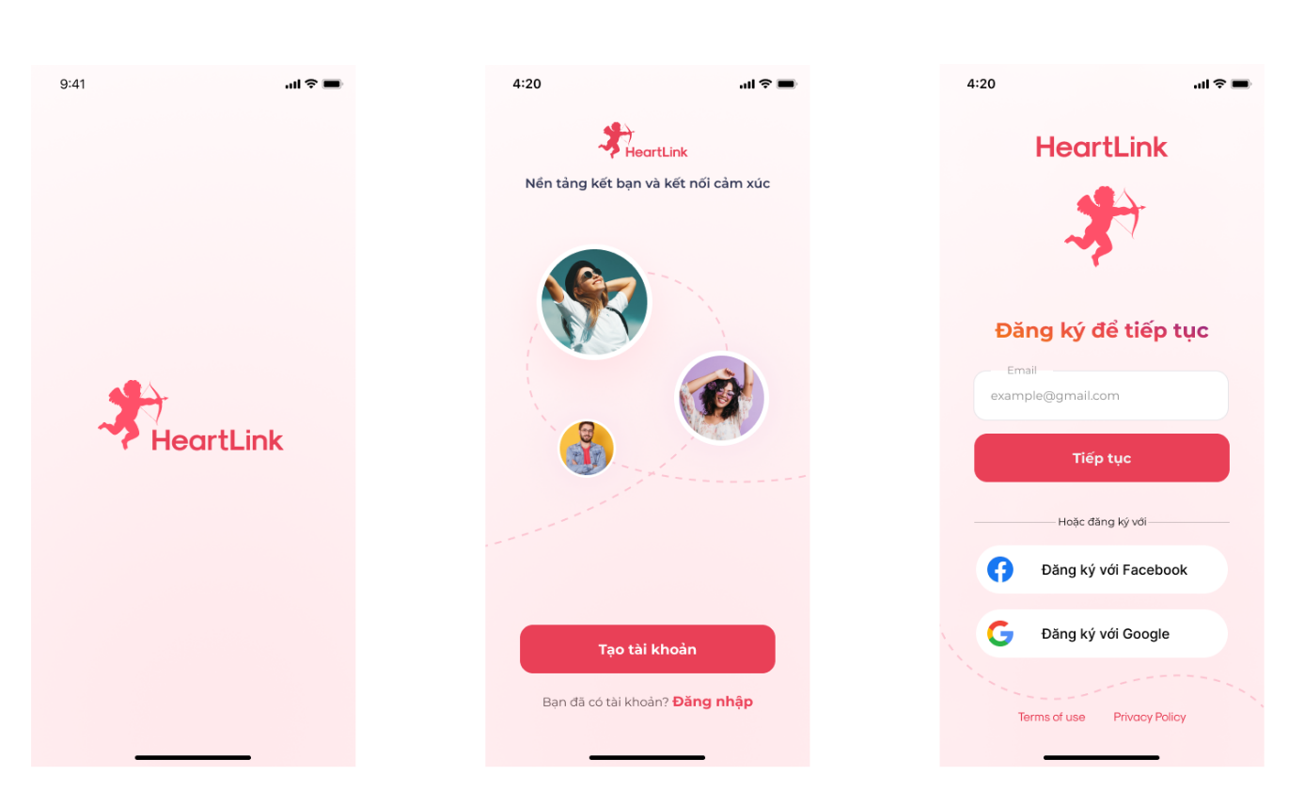
Hình 1.1. Logo HeartLink
Trong bối cảnh công nghệ số phát triển mạnh mẽ, việc kết nối và giao lưu giữa con người thông qua các nền tảng trực tuyến đã trở thành một phần tất yếu của cuộc sống hiện đại. Những ứng dụng mạng xã hội và hẹn hò như Facebook Dating, Tinder hay Bumble đã chứng minh được tiềm năng to lớn trong việc giúp người dùng tìm kiếm bạn bè, đối tượng phù hợp và mở rộng các mối quan hệ. Tuy nhiên, các nền tảng này thường tích hợp quá nhiều tính năng phức tạp, mang nặng yếu tố thương mại hoặc chưa thật sự tối ưu cho những người chỉ đơn giản muốn kết bạn, trò chuyện và chia sẻ cảm xúc một cách an toàn, thân thiện.
Từ thực tế đó, nhóm chúng tôi đề xuất xây dựng HeartLink – một ứng dụng di động kết bạn và kết nối cảm xúc, được phát triển hoàn toàn bằng ngôn ngữ Java với giao diện thiết kế XML trên nền tảng Android. Ứng dụng được lấy cảm hứng từ các nền tảng nổi tiếng như Tinder và Facebook Dating nhưng được tối giản hóa về chức năng, tối ưu trải nghiệm người dùng, đồng thời đảm bảo tính riêng tư và an toàn thông tin cá nhân. HeartLink hướng đến mục tiêu trở thành một nền tảng thuần Việt, giúp người dùng dễ dàng tìm kiếm và giao lưu với những người có cùng sở thích, cùng khu vực, và cùng nhịp cảm xúc trong cuộc sống.
Khi người dùng bắt đầu sử dụng ứng dụng, họ sẽ trải qua quá trình đăng ký và thiết lập hồ sơ cá nhân. Việc đăng ký có thể thực hiện bằng email hoặc số điện thoại thông qua Firebase Authentication nhằm đảm bảo tính xác thực. Sau khi đăng ký, người dùng sẽ được hướng dẫn hoàn thiện hồ sơ cá nhân bao gồm họ tên, giới tính, độ tuổi, nghề nghiệp, sở thích, mô tả ngắn gọn về bản thân và ảnh đại diện. Ứng dụng cho phép người dùng tùy chọn bật hoặc tắt chia sẻ vị trí GPS để đảm bảo quyền riêng tư. Tất cả dữ liệu người dùng sẽ được lưu trữ an toàn trên Firebase Realtime Database, còn hình ảnh sẽ được quản lý thông qua Firebase Storage.
Trung tâm của HeartLink là tính năng gợi ý kết nối (Matching), hoạt động dựa trên thuật toán gợi ý thông minh được xây dựng từ các tiêu chí như vị trí địa lý, giới tính, độ tuổi và sở thích. Khi mở ứng dụng, người dùng sẽ được hiển thị danh sách các hồ sơ được đề xuất dưới dạng thẻ lật (CardView). Mỗi thẻ bao gồm ảnh đại diện, tên, tuổi, nghề nghiệp, khoảng cách, và một số sở thích nổi bật. Người dùng có thể vuốt phải (Like) để thể hiện sự quan tâm hoặc vuốt trái (Pass) để bỏ qua. Khi cả hai người cùng Like nhau, hệ thống sẽ tự động tạo một kết nối (Match), và người dùng có thể bắt đầu trò chuyện với nhau trong mục Tin nhắn (Chat).
Tính năng Chat Realtime trong HeartLink cho phép hai người đã Match có thể trò chuyện với nhau ngay lập tức. Giao diện chat được thiết kế tối giản, hiện đại, hỗ trợ gửi tin nhắn văn bản, emoji, hình ảnh và hiển thị trạng thái online, đã xem. Tất cả dữ liệu trò chuyện được đồng bộ thời gian thực thông qua Firebase Realtime Database. Ngoài ra, người dùng có thể xóa cuộc trò chuyện, báo cáo người dùng vi phạm hoặc chặn tài khoản khi cần thiết. Mỗi khi có tin nhắn mới, lượt Like hoặc Match mới, hệ thống sẽ gửi thông báo đến người dùng qua Firebase Cloud Messaging (FCM), giúp họ không bỏ lỡ bất kỳ tương tác nào.
Bên cạnh các tính năng chính, HeartLink còn cho phép người dùng tùy chỉnh bộ lọc tìm kiếm nâng cao, giúp họ dễ dàng tìm được đối tượng phù hợp. Các tiêu chí lọc bao gồm giới tính, độ tuổi, sở thích chung và khoảng cách địa lý. Người dùng cũng có thể điều chỉnh bán kính tìm kiếm, bật hoặc tắt hiển thị vị trí và giới hạn thông tin cá nhân để tăng cường bảo mật. Mọi thao tác được thiết kế trực quan, giúp người dùng dù không quen với công nghệ vẫn có thể sử dụng dễ dàng.
Để đảm bảo môi trường sử dụng an toàn và tích cực, HeartLink tích hợp hệ thống quản trị viên (Admin Panel) với nhiều tính năng quản lý mạnh mẽ. Quản trị viên có thể theo dõi và quản lý người dùng, xử lý các báo cáo vi phạm, khóa hoặc xóa tài khoản vi phạm quy định, và gửi thông báo hệ thống. Ngoài ra, hệ thống còn có khả năng thống kê hoạt động người dùng theo ngày, tuần, tháng như số lượng người dùng mới, lượt Match, số cuộc trò chuyện được tạo ra, hay tỷ lệ báo cáo vi phạm. Các thống kê này giúp đội ngũ quản lý hiểu rõ hơn về tình hình vận hành hệ thống và tối ưu trải nghiệm người dùng.
Về mặt kỹ thuật, HeartLink được xây dựng theo kiến trúc Client – Cloud – Admin, trong đó:
- Client là ứng dụng Android viết bằng Java và XML sử dụng Material Design để hiển thị giao diện trực quan, hiện đại.
- Cloud được triển khai trên Firebase, đảm nhiệm các chức năng xác thực, lưu trữ, xử lý và truyền dữ liệu realtime giữa người dùng.
- Admin là tầng quản trị dùng để giám sát, phân quyền và xử lý các yêu cầu hệ thống.
Các thành phần kỹ thuật chính bao gồm:
- Firebase Authentication: xác thực tài khoản và đăng nhập bảo mật.
- Firebase Realtime Database: lưu trữ và đồng bộ dữ liệu người dùng, Match và tin nhắn.
- Firebase Storage: lưu ảnh đại diện và hình ảnh trò chuyện.
- Firebase Cloud Messaging (FCM): gửi thông báo realtime đến người dùng.
- Google Location Services (GPS): cung cấp vị trí địa lý chính xác cho tính năng gợi ý.
Dữ liệu người dùng được tổ chức trong Firebase dưới các node chính như:
- Users: lưu thông tin hồ sơ cá nhân (tên, tuổi, ảnh, vị trí, sở thích).
- Matches: lưu các cặp đã được kết nối.
- Chats: lưu toàn bộ tin nhắn giữa hai người.
- Reports: lưu các báo cáo vi phạm.
Toàn bộ hệ thống tuân thủ các quy tắc bảo mật nghiêm ngặt: dữ liệu truyền tải được mã hóa qua giao thức HTTPS, vị trí chỉ được chia sẻ khi người dùng cho phép, và quyền truy cập được phân cấp theo vai trò.
Về trải nghiệm người dùng, HeartLink được tối ưu hóa cho văn hóa và thói quen sử dụng tại Việt Nam. Thay vì tập trung vào mục tiêu hẹn hò, ứng dụng hướng tới việc kết nối bạn bè, mở rộng mạng lưới xã hội, đồng thời đảm bảo an toàn và riêng tư cho người dùng. Giao diện vuốt (Swipe UI) được thiết kế với tông màu nhẹ nhàng, biểu tượng rõ ràng, thao tác mượt mà và cảm giác tương tác thực tế. Mỗi lượt vuốt mang lại phản hồi trực quan giúp người dùng cảm thấy hứng thú khi sử dụng.
Về phía quản trị, HeartLink cho phép theo dõi tổng thể tình trạng hệ thống, phát hiện sớm hành vi bất thường, và hỗ trợ người dùng khi gặp sự cố. Admin có thể gửi thông báo bảo trì, cập nhật, hoặc chiến dịch truyền thông trực tiếp đến tất cả người dùng qua Firebase Messaging. Điều này giúp duy trì sự ổn định, tin cậy và tăng khả năng mở rộng của hệ thống trong tương lai.
Tổng thể, HeartLink là một nền tảng kết bạn và kết nối cảm xúc hiện đại, được thiết kế với định hướng “đơn giản nhưng tinh tế”. Ứng dụng không chỉ giúp người dùng dễ dàng tìm kiếm và trò chuyện với những người có cùng sở thích mà còn đảm bảo yếu tố riêng tư và trải nghiệm tự nhiên. Bên cạnh giá trị sử dụng, dự án còn mang ý nghĩa học thuật rõ ràng, là minh chứng cho việc vận dụng các công nghệ Firebase, GPS, Java và XML trong quy trình phát triển phần mềm thực tế, từ phân tích yêu cầu, thiết kế hệ thống, phát triển ứng dụng, đến kiểm thử và triển khai sản phẩm.
Với HeartLink, Nhóm 9 chúng em kỳ vọng mang đến cho người dùng một ứng dụng thân thiện, an toàn và ý nghĩa, giúp họ không chỉ “kết nối” mà còn thật sự “thấu hiểu” và “chạm đến cảm xúc” của nhau trong thế giới số.

PHÂN TÍCH VÀ THIẾT KẾ HỆ THỐNG

Phân tích yêu cầu hệ thống

Yêu cầu chức năng
Hệ thống HeartLink cung cấp các chức năng chính sau:

Chức năng chính cho người dùng
- Xác thực người dùng:
- Đăng ký: Cho phép người dùng đăng ký tài khoản mới bằng email hoặc số điện thoại thông qua Firebase Authentication.
- Đăng nhập: Cho phép người dùng đăng nhập vào hệ thống bằng email/mật khẩu hoặc số điện thoại đã đăng ký.
- Đăng xuất: Cho phép người dùng kết thúc phiên làm việc
- Quản lý Hồ sơ Cá nhân: Cho phép người dùng tạo, xem và cập nhật hồ sơ cá nhân (họ tên, giới tính, tuổi, nghề nghiệp, sở thích, mô tả, ảnh đại diện) và cài đặt quyền riêng tư (bật/tắt chia sẻ vị trí).
- Gợi ý & Kết nối (Matching):
- Hiển thị danh sách hồ sơ được đề xuất dựa trên vị trí, độ tuổi, giới tính, sở thích.
- Cho phép người dùng "Like" (vuốt phải) hoặc "Pass" (vuốt trái) một hồ sơ.
- Tự động tạo "Match" khi hai người cùng "Like" lẫn nhau.
- Trò chuyện Thời gian thực (Realtime Chat): Cho phép hai người đã "Match" trò chuyện bằng tin nhắn văn bản, emoji, hình ảnh. Hiển thị trạng thái online và trạng thái đã xem tin nhắn.
- Bộ lọc Tìm kiếm Nâng cao: Cho phép người dùng tùy chỉnh tìm kiếm theo các tiêu chí: giới tính, độ tuổi, khoảng cách địa lý, sở thích.
- Hệ thống Thông báo (Notification): Gửi thông báo realtime đến người dùng khi có tin nhắn mới, lượt Like mới hoặc Match mới thông qua FCM.
- Tính năng Bảo mật & An toàn:
- Cho phép người dùng Báo cáo người dùng khác.
- Cho phép người dùng Chặn tài khoản khác.
- Cho phép xóa cuộc trò chuyện.

Chức năng quản trị viên (Admin Panel)
* Quản lý Người dùng
- Quản lý người dùng (xem, khóa, xóa).
- Xử lý các báo cáo vi phạm.
- Gửi thông báo hệ thống.
- Thống kê hoạt động (số người dùng mới, lượt Match, số cuộc trò chuyện, tỷ lệ báo cáo).

Yêu cầu phi chức năng
* Hiệu năng:
- Ứng dụng phải mượt mà, tốc độ phản hồi cho các thao tác vuốt, tải hồ sơ dưới 2 giây.
- Tin nhắn phải được đồng bộ và hiển thị trong vòng dưới 500ms.
- Hệ thống phải hỗ trợ đồng thời ít nhất 10,000 người dùng hoạt động.
* Bảo mật:
- Dữ liệu phải được mã hóa khi truyền tải (HTTPS/TLS).
- Xác thực người dùng an toàn thông qua Firebase Auth.
- Quyền truy cập vào dữ liệu được phân quyền chặt chẽ (Firebase Security Rules).
- Vị trí người dùng chỉ được thu thập và chia sẻ khi có sự cho phép rõ ràng.
* Tính Khả dụng (Usability):
- Giao diện thân thiện, trực quan, dễ sử dụng ngay cả với người dùng không rành công nghệ.
- Thiết kế theo nguyên tắc Material Design, tối ưu hóa cho thói quen người dùng Việt Nam.
- Thao tác vuốt (Swipe) mượt mà, mang lại phản hồi trực quan.
* Độ Tin cậy & Tính Sẵn sàng:
- Hệ thống đạt thời gian hoạt động (uptime) trên 99.5%.
- Có cơ chế phục hồi khi mất kết nối mạng.

* Khả năng Bảo trì & Mở rộng:
- Kiến trúc rõ ràng (Client-Cloud-Admin), mã nguồn được tổ chức tốt để dễ dàng bảo trì, nâng cấp.
- Sử dụng Firebase giúp hệ thống có khả năng mở rộng (scaling) tự động.

Mô hình hóa hệ thống

Biểu đồ Use case tổng quát
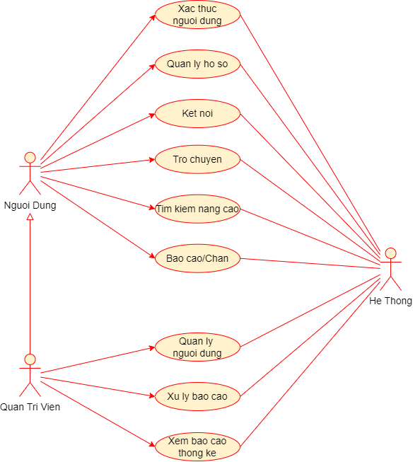
Hình 2.1. Biểu đồ Use case tổng quan

Mô tả chi tiết các Use case

Mô tả use case “Đăng ký tài khoản”
Bảng 2.1. Mô tả use case "Đăng ký tài khoản"
Mã Use case | UC_DangKy | Tên Use case | Đăng ký tài khoản
Tác nhân | Người dùng
Mô tả | Người dùng sử dụng chức năng này để tạo một tài khoản mới trên HeartLink thông qua Email/OTP, Google hoặc Facebook.
Sự kiện kích hoạt chức năng | Người dùng nhấn vào nút "Tạo tài khoản" trên màn hình chào
Tiền điều kiện | Người dùng chưa có tài khoản và có kết nối Internet
Luồng sự kiện chính
  # | Thực hiện bởi | Hành động
  1 | Người dùng | Chọn phương thức đăng ký: "Tiếp tục với Email", "Tiếp tục với Google" hoặc "Tiếp tục với Facebook".
  Tiếp tục với Email
  2a | Người dùng | Nhập địa chỉ Email.
  3a | Người dùng | Nhập mật khẩu và xác nhận mật khẩu
  4a | Người dùng | Nhấn nút "Đăng ký"
  5a | Hệ thống | Kiểm tra email đã tồn tại chưa
  6a | Hệ thống | Lưu thông tin tài khoản (email + password mã hóa) và chuyển tới màn hình hoàn thiện hồ sơ
  Tiếp tục với Google
  2b | Hệ thống | Mở ra màn hình chọn tài khoản Google (Google Sign-In Intent).
  3b | Người dùng  Người dùng | Chọn một tài khoản Google từ thiết bị.
  4b | Hệ thống | Xác thực thông tin với Google và nhận lại ID Token.
  5b | Hệ thống | Dùng ID Token để đăng ký/xác thực trên Firebase. Tự động điền các thông tin cơ bản (email, tên, ảnh) và chuyển hướng đến màn hình hoàn thiện hồ sơ.
  Tiếp tục với Facebook
  2c | Hệ thống | Mở ra màn hình đăng nhập Facebook (Facebook Login Dialog).
  3c | Người dùng | Nhập thông tin đăng nhập Facebook (nếu chưa đăng nhập) và cấp quyền cho ứng dụng.
  4c | Hệ thống | Xác thực thông tin với Facebook và nhận lại Access Token.
  5c | Hệ thống | Dùng Access Token để đăng ký/xác thực trên Firebase. Tự động điền các thông tin cơ bản (email, tên, ảnh) và chuyển hướng đến màn hình hoàn thiện hồ sơ.
Luồng sự kiện thay thế
  # | Thực hiện bởi | Hành động
  5a.1 | Hệ thống | Nếu email đã tồn tại → thông báo: "Email này đã được sử dụng. Vui lòng đăng nhập."
  3a.1 | Hệ thống | Nếu mật khẩu không khớp → thông báo "Xác nhận mật khẩu không trùng khớp"
  4b.1, 4c.1 | Người dùng | Hủy bỏ quá trình đăng ký với Google/Facebook. Use case kết thúc.
  4b.2, 4c.2 | Hệ thống | Nếu xác thực Google/Facebook thất bại, hiển thị thông báo "Đăng ký thất bại. Vui lòng thử lại.".
Hậu điều kiện | Một tài khoản mới được tạo trong hệ thống. Người dùng đã được xác thực và được chuyển hướng để hoàn thiện hồ sơ.

Mô tả use case “Đăng nhập”
Bảng 2.2. Mô tả use case "Đăng nhập"
Mã Use case | UC_DangNhap | Tên Use case | Đăng nhập
Tác nhân | Người dùng
Mô tả | Người dùng sử dụng chức năng này để đăng nhập vào ứng dụng HeartLink thông qua Email/OTP, Google hoặc Facebook.
Sự kiện kích hoạt chức năng | Người dùng mở ứng dụng và nhấn vào nút "Đăng nhập".
Tiền điều kiện | Người dùng đã có tài khoản và có kết nối Internet.
Luồng sự kiện chính
  # | Thực hiện bởi | Hành động
  1 | Người dùng | Chọn phương thức đăng nhập: "Đăng nhập với Email", "Tiếp tục với Google" hoặc "Tiếp tục với Facebook".
  Đăng nhập với Email
  2a | Người dùng | Nhập địa chỉ Email.
  3a | Người dùng | Nhập mật khẩu
  4a | Người dùng | Nhấn "Đăng nhập"
  5a | Hệ thống | Xác thực email & mật khẩu
  6a | Hệ thống | Nếu đúng, chuyển tới màn hình chính (Discovery)
  Tiếp tục với Google
  2b | Hệ thống | Mở ra màn hình chọn tài khoản Google (Google Sign-In Intent).
  3b | Người dùng | Chọn một tài khoản Google từ thiết bị.
  4b | Hệ thống | Xác thực thông tin với Google và nhận lại ID Token.
  5b | Hệ thống | Dùng ID Token để xác thực trên Firebase. Nếu thành công, cho phép đăng nhập và chuyển hướng đến màn hình chính (Discovery).
  Tiếp tục với Facebook
  2c | Hệ thống | Mở ra màn hình đăng nhập Facebook (Facebook Login Dialog).
  3c | Người dùng | Nhập thông tin đăng nhập Facebook (nếu chưa đăng nhập) và cấp quyền cho ứng dụng.
  4c | Hệ thống | Xác thực thông tin với Facebook và nhận lại Access Token.
  5c | Hệ thống | Dùng Access Token để xác thực trên Firebase. Nếu thành công, cho phép đăng nhập và chuyển hướng đến màn hình chính (Discovery).
Luồng sự kiện thay thế
  # | Thực hiện bởi | Hành động
  5a.1 | Hệ thống | Mật khẩu sai → "Sai mật khẩu. Vui lòng thử lại."
  5a.2 | Hệ thống | Email chưa đăng ký → "Email chưa được đăng ký."
  5b.1, 5c.1 | Hệ thống | Nếu tài khoản Google/Facebook chưa từng được dùng để đăng ký, hiển thị thông báo "Tài khoản chưa được đăng ký. Vui lòng đăng ký.".
Hậu điều kiện | Người dùng được xác thực và có quyền truy cập vào các chức năng của ứng dụng.

Mô tả use case “Kết nối”
Bảng 2.3. Mô tả use case "Kết nối"
Mã Use case | UC_Discovery | Tên Use case | Kết nối
Tác nhân | Người dùng
Mô tả | Người dùng sử dụng chức năng này để xem các hồ sơ được gợi ý và thực hiện Like/Pass.
Sự kiện kích hoạt chức năng | Người dùng truy cập vào tab "Khám phá" (Discovery) trên màn hình chính.
Tiền điều kiện | Người dùng đã đăng nhập và có kết nối Internet.
Luồng sự kiện chính
  # | Thực hiện bởi | Hành động
  1 | Hệ thống | Tự động hiển thị một hồ sơ đề xuất (dựa trên vị trí, tuổi, sở thích) dưới dạng thẻ (Card).
  2 | Người dùng | Thực hiện thao tác: Vuốt phải (Like) hoặc Vuốt trái (Pass) trên thẻ hồ sơ.
  3 | Hệ thống | Ghi nhận hành động và ẩn thẻ vừa tương tác, hiển thị thẻ tiếp theo.
  4 | Hệ thống | Nếu cả hai người dùng cùng Like nhau, tạo một "Match" và gửi thông báo cho cả hai.
Luồng sự kiện thay thế
  # | Thực hiện bởi | Hành động
  1a | Hệ thống | Nếu không còn hồ sơ nào để đề xuất trong bán kính tìm kiếm, hiển thị thông báo "Hãy thử mở rộng bộ lọc của bạn!".
Hậu điều kiện | Hành động Like/Pass được ghi nhận. Một kết nối mới (Match) có thể được tạo ra.

Mô tả use case “Tìm kiếm nâng cao”
Bảng 2.4. Mô tả use case "Tìm kiếm nâng cao"
Mã Use case | UC_TKNangCao | Tên Use case | Tìm kiếm nâng cao
Tác nhân | Người dùng
Mô tả | Người dùng sử dụng chức năng này để thu hẹp phạm vi hồ sơ được gợi ý theo ý muốn.
Sự kiện kích hoạt chức năng | Người dùng nhấn vào nút "Bộ lọc" trên màn hình Discovery.
Tiền điều kiện | Người dùng đã đăng nhập và có kết nối Internet.
Luồng sự kiện chính
  # | Thực hiện bởi | Hành động
  1 | Người dùng | Thiết lập các tiêu chí lọc (Giới tính, Độ tuổi, Khoảng cách, Sở thích).
  2 | Người dùng | Nhấn nút "Áp dụng".
  3 | Hệ thống | Lưu cài đặt bộ lọc và cập nhật ngay danh sách hồ sơ đề xuất theo tiêu chí mới.
Luồng sự kiện thay thế
  # | Thực hiện bởi | Hành động
  2a | Người dùng | Nhấn nút "Đặt lại" để đưa tất cả bộ lọc về mặc định.
Hậu điều kiện | Danh sách hồ sơ đề xuất được làm mới theo các bộ lọc đã chọn.

Mô tả use case “Trò chuyện”
Bảng 2.5. Mô tả use case "Tìm kiếm nâng cao"
Mã Use case | UC_Chat | Tên Use case | Trò chuyện
Tác nhân | Người dùng
Mô tả | Người dùng sử dụng chức năng này để nhắn tin với người mà họ đã Match.
Sự kiện kích hoạt chức năng | Người dùng nhấn vào một cuộc trò chuyện trong mục "Tin nhắn" hoặc từ thông báo Match.
Tiền điều kiện | Người dùng đã đăng nhập và có ít nhất một Match.
Luồng sự kiện chính
  # | Thực hiện bởi | Hành động
  1 | Hệ thống | Hiển thị giao diện trò chuyện và lịch sử tin nhắn (nếu có).
  2 | Người dùng | Nhập tin nhắn văn bản hoặc chọn gửi hình ảnh/emoji.
  3 | Người dùng | Nhấn nút "Gửi".
  4 | Hệ thống | Lưu tin nhắn vào Firebase Realtime Database và hiển thị ngay lên giao diện của cả hai người.
Luồng sự kiện thay thế
  # | Thực hiện bởi | Hành động
  4a | Hệ thống | Nếu mất kết nối, tin nhắn được lưu tạm và thử gửi lại khi có mạng.
Hậu điều kiện | Tin nhắn được gửi đi và hiển thị trong cuộc trò chuyện.

Mô tả use case “Quản lý hồ sơ”
Bảng 2.6. Mô tả use case "Quản lý hồ sơ"
Mã Use case | UC_Profile | Tên Use case | Quản lý hồ sơ cá nhân
Tác nhân | Người dùng
Mô tả | Người dùng sử dụng chức năng này để xem và cập nhật thông tin cá nhân của mình.
Sự kiện kích hoạt chức năng | Người dùng nhấn vào tab "Hồ sơ" (Profile) trên màn hình chính.
Tiền điều kiện | Người dùng đã đăng nhập.
Luồng sự kiện chính
  # | Thực hiện bởi | Hành động
  1 | Hệ thống | Hiển thị thông tin hồ sơ hiện tại của người dùng.
  2 | Người dùng | Nhấn nút "Chỉnh sửa".
  3 | Người dùng | Cập nhật các thông tin mong muốn (ảnh đại diện, nghề nghiệp, sở thích, bio...).
  4 | Người dùng | Nhấn nút "Lưu".
  5 | Hệ thống | Kiểm tra và cập nhật thông tin mới vào Firebase Realtime Database.
Luồng sự kiện thay thế
  # | Thực hiện bởi | Hành động
  5a | Hệ thống | Nếu có lỗi (vd: ảnh quá lớn), hiển thị thông báo lỗi cụ thể.
Hậu điều kiện | Thông tin hồ sơ cá nhân được cập nhật mới nhất trên hệ thống.

Mô tả use case “Báo cáo/Chặn”
Bảng 2.7. Mô tả use case "Báo cáo/Chặn"
Mã Use case | UC_BaoCao | Tên Use case | Báo cáo/Chặn
Tác nhân | Người dùng
Mô tả | Người dùng sử dụng chức năng này để báo cáo hoặc chặn một người dùng khác vì các hành vi không phù hợp.
Sự kiện kích hoạt chức năng | Người dùng nhấn vào menu (3 chấm) trên hồ sơ hoặc trong phòng chat của người cần báo cáo/chặn.
Tiền điều kiện | Người dùng đã đăng nhập và đang xem hồ sơ/trò chuyện với một người dùng khác.
Luồng sự kiện chính
  # | Thực hiện bởi | Hành động
  1 | Người dùng | Chọn "Báo cáo" hoặc "Chặn".
  2 | Hệ thống | Hiển thị hộp thoại xác nhận và (với Báo cáo) yêu cầu chọn lý do.
  3 | Người dùng | Chọn lý do và nhấn "Xác nhận".
  4 | Hệ thống | Ghi nhận sự việc:
  5 | Hệ thống | Kiểm tra và cập nhật thông tin mới vào Firebase Realtime Database.
Luồng sự kiện thay thế
  # | Thực hiện bởi | Hành động
  3a | Người dùng | Nhấn "Hủy" để hủy bỏ thao tác.
Hậu điều kiện | Người dùng bị chặn hoặc bị báo cáo đã được ghi nhận vào hệ thống.

Thiết kế hệ thống

Các yêu cầu về dữ liệu
* Hệ thống cần quản lý các loại dữ liệu chính sau:Thông tin người dùng (Users): UID (Firebase Auth), email/số điện thoại, họ tên, giới tính, ngày sinh, nghề nghiệp, sở thích (mảng), mô tả bản thân, URL ảnh đại diện, tọa độ địa lý (lat, lng), cài đặt hiển thị vị trí.
- Thông tin kết nối (Matches): MatchID, UserID1, UserID2, thời gian tạo Match.
- Thông tin tin nhắn (Chats): MessageID, MatchID, SenderID, Nội dung tin nhắn (văn bản/URL ảnh), timestamp, trạng thái đã xem.
- Thông tin báo cáo (Reports): ReportID, UserID (người báo cáo), ReportedUserID (người bị báo cáo), lý do, trạng thái xử lý.
* Mô tả chi tiết thực thể và thuộc tính:

Thực thể USERS (Người dùng)
Đây là thực thể trung tâm, lưu trữ toàn bộ thông tin cá nhân của người dùng.
Thuộc Tính | Kiểu Dữ Liệu | Giải Thích & Ràng Buộc
user_id (PK) | String | Khóa chính. Đây là UID duy nhất do Firebase Authentication tự động sinh ra khi người dùng đăng ký. Đảm bảo mỗi người dùng có một định danh không trùng lặp.
email | String | Địa chỉ email dùng để đăng ký, đăng nhập và nhận thông báo. Có thể dùng để khôi phục mật khẩu.
phone | String | Số điện thoại xác thực, là một phương thức đăng nhập thay thế.
full_name | String | Họ và tên đầy đủ của người dùng, hiển thị trên hồ sơ và trong chat.
gender | String | Giới tính của người dùng (vd: "male", "female"). Phục vụ cho bộ lọc tìm kiếm và thuật toán gợi ý.
date_of_birth | Date | Ngày tháng năm sinh. Dùng để tính toán tuổi, một tiêu chí quan trọng cho việc gợi ý kết nối và lọc tìm kiếm.
occupation | String | Nghề nghiệp, giúp tạo ấn tượng và cung cấp thông tin nền tảng về người dùng.
interests | Mảng String | Danh sách sở thích (vd: ["Đá bóng", "Xem phim", "Du lịch"]). Đây là thuộc tính quan trọng nhất để thuật toán tìm ra những người có cùng sở thích, từ đó tăng khả năng kết nối thành công.
bio | String | Mô tả ngắn gọn về bản thân. Là nơi người dùng giới thiệu tính cách, mong muốn kết bạn, giúp tạo thiện cảm ban đầu.
profile_image_url | String | Đường dẫn đến ảnh đại diện trên Firebase Storage. Ảnh là yếu tố trực quan nhất trong thẻ Swipe.
latitude | Float | Vĩ độ của người dùng. Kết hợp với longitude để xác định vị trí.
longitude | Float | Kinh độ của người dùng. Dùng để tính khoảng cách với người dùng khác cho thuật toán gợi ý và bộ lọc.
is_location_visible | Boolean | Cờ bật/tắt chia sẻ vị trí. Nếu false, vị trí (latitude, longitude) sẽ không được dùng để gợi ý hoặc hiển thị cho người khác, đảm bảo quyền riêng tư.
created_at | Datetime | Thời điểm tài khoản được tạo. Dùng cho mục đích thống kê và quản trị.

Thực thể MATCHES (Kết nối)
Lưu trữ thông tin về các cặp đã kết nối thành công (Match).
Thuộc Tính | Kiểu Dữ Liệu | Giải Thích & Ràng Buộc
match_id (PK) | String | Khóa chính. Một mã định danh duy nhất cho mỗi kết nối, thường được Firebase tự động sinh ra.
user_id_1 (FK) | String | Khóa ngoại tham chiếu đến user_id của người dùng thứ nhất trong kết nối.
user_id_2 (FK) | String | Khóa ngoại tham chiếu đến user_id của người dùng thứ hai trong kết nối.
matched_at | Datetime | Thời điểm mà hai người "Like" lẫn nhau và kết nối được tạo ra. Dùng để sắp xếp các cuộc trò chuyện trong danh sách.
Lưu ý: Khi lưu, user_id_1 và user_id_2 nên được sắp xếp theo thứ tự (ví dụ: luôn lưu ID nhỏ hơn trước) để tránh trùng lặp kết nối (ví dụ: A-B và B-A là một).

Thực thể CHATS (Tin nhắn)
Lưu trữ toàn bộ lịch sử trò chuyện giữa hai người đã Match.
Thuộc Tính | Kiểu Dữ Liệu | Giải Thích & Ràng Buộc
message_id (PK) | String | Khóa chính. Mã định danh duy nhất cho mỗi tin nhắn, được Firebase tự động sinh ra.
match_id (FK) | String | Khóa ngoại tham chiếu đến match_id. Xác định tin nhắn này thuộc về cuộc trò chuyện nào giữa hai người.
sender_id (FK) | String | Khóa ngoại tham chiếu đến user_id. Xác định người gửi tin nhắn này.
message_type | String | Loại tin nhắn. Ví dụ: "text" cho tin nhắn văn bản, "image" cho tin nhắn hình ảnh. Thuộc tính này quyết định cách hiển thị tin nhắn.
message_content | String | Nội dung tin nhắn. Nếu message_type là "text", đây sẽ là đoạn văn bản. Nếu là "image", đây sẽ là URL của hình ảnh được lưu trong Firebase Storage.
sent_at | Datetime | Thời điểm tin nhắn được gửi. Dùng để sắp xếp tin nhắn theo thứ tự thời gian trong cuộc trò chuyện.
is_seen | Boolean | Cờ đã xem. Cho biết người nhận đã xem tin nhắn này chưa. Dùng để hiển thị trạng thái "đã xem" (seen) trong giao diện chat.

Thực thể REPORTS (Báo cáo)
Lưu trữ các khiếu nại, báo cáo vi phạm từ người dùng.
Thuộc Tính | Kiểu Dữ Liệu | Giải Thích & Ràng Buộc
report_id (PK) | String | Khóa chính. Mã định danh duy nhất cho mỗi báo cáo.
reporter_id (FK) | String | Khóa ngoại tham chiếu đến user_id của người tạo báo cáo.
reported_user_id (FK) | String | Khóa ngoại tham chiếu đến user_id của người bị báo cáo.
reason | String | Lý do báo cáo. Mô tả ngắn gọn của người báo cáo về hành vi vi phạm (vd: "Spam", "Ảnh không phù hợp", "Quấy rối").
status | String | Trạng thái xử lý. Ví dụ: "pending" (đang chờ xử lý), "resolved" (đã xử lý xong). Giúp Quản trị viên theo dõi tiến độ.
reported_at | Datetime | Thời điểm báo cáo được gửi. Dùng để sắp xếp và thống kê.

Biểu đồ thực thể liên kết
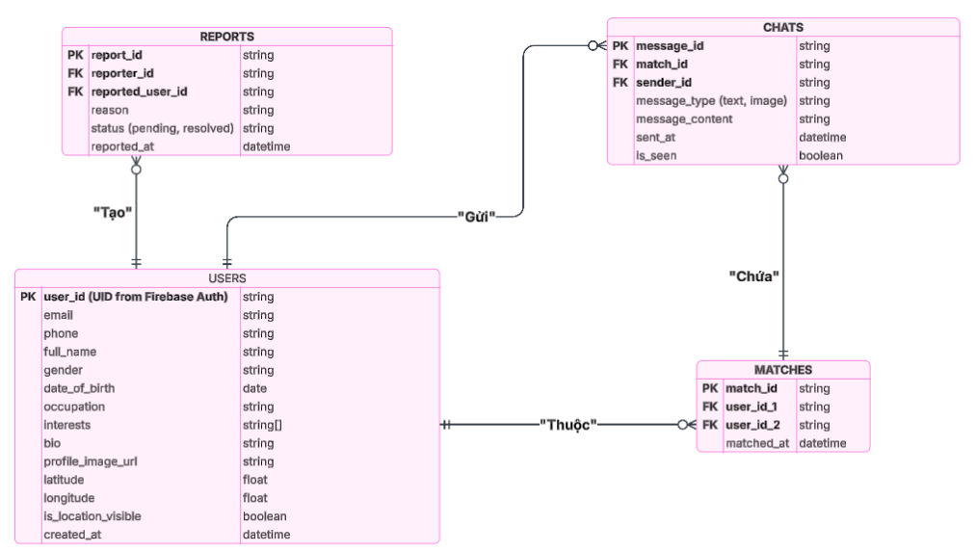
Hình 2.2. Biểu đồ thực thể liên kết

Thiết kế giao diện người dùng (Figma)
* Giao diện chào mừng và đăng ký:
Hình 2.3. Giao diện chào mừng và đăng ký

1. Màn Hình Giới Thiệu/Chào Mừng (Splash Screen)
Mục đích chính: Tạo ấn tượng đầu tiên, khẳng định thương hiệu và giới thiệu ngắn gọn sứ mệnh của ứng dụng.
Thiết kế:
- Nền: Sử dụng hình nền trừu tượng, mang cảm xúc với tông màu chủ đạo ấm áp (ví dụ: gradient từ cam san hô sang hồng pastel).
- Nội dung chính:
- Logo HeartLink: Đặt ở trung tâm, thiết kế hiện đại với biểu tượng trái tim có thể kết nối.
- Khẩu hiệu (Slogan): "Nền tảng kết bạn và kết nối cảm xúc" được hiển thị ngay dưới logo với font chữ rõ ràng, dễ đọc.
- Chuyển tiếp: Sau 2-3 giây, màn hình tự động chuyển đến màn hình "Tạo tài khoản". Hoặc có thể có nút "Bắt đầu" để người dùng chủ động chạm.
2. Màn Hình Lựa Chọn Đăng Nhập/Tạo Tài Khoản
Mục đích chính: Định hướng người dùng mới đăng ký tài khoản, đồng thời cung cấp lựa chọn cho người dùng đã có tài khoản.
Thiết kế:
- Tiêu đề: "Tạo tài khoản" được đặt phía trên cùng, cỡ chữ lớn.
- Nút hành động chính (Call-to-Action - CTA):
- Nút "Tiếp tục" nổi bật, sử dụng màu chủ đạo (ví dụ: cam), đặt ở trung tâm màn hình.
- Các phương thức đăng ký khác:
- Hai nút phụ với kích thước nhỏ hơn: "Tiếp tục với Facebook" và "Tiếp tục với Google". Các nút này có thể có biểu tượng (icon) của từng nền tảng để dễ nhận diện.
- Liên kết chuyển hướng: Dòng chữ "Bạn đã có tài khoản? Đăng nhập" ở phía dưới cùng, được thiết kế như một liên kết (hyperlink) để người dùng có tài khoản có thể chuyển nhanh đến màn hình đăng nhập.

3. Màn Hình Đăng Ký Với Email
Mục đích chính: Thu thập địa chỉ email của người dùng để bắt đầu quy trình đăng ký.
Thiết kế:
- Tiêu đề: "Đăng ký để tiếp tục" hoặc "Nhập email của bạn".
- Trường nhập liệu (Input Field):
- Một ô nhập liệu duy nhất với placeholder text "example@gmail.com".
- Có biểu tượng (icon) chiếc phong bì ở đầu ô nhập để minh họa.
- Nút hành động: Nút "Tiếp tục" được kích hoạt ngay khi người dùng nhập một địa chỉ email có định dạng hợp lệ (ví dụ: có ký tự @). Nếu chưa nhập, nút có thể bị mờ đi (disabled).
- Tuỳ chọn khác: Có thể có dòng chữ nhỏ "Hoặc tiếp tục với" và các nút Facebook/Google bên dưới để người dùng vẫn có thể đổi ý.
4. Màn Hình Xác Thực OTP & Hoàn Thiện Hồ Sơ
(Màn hình này không có trong ảnh nhưng là bắt buộc sau khi nhập email)
Mục đích chính: Xác minh quyền sở hữu email và hướng dẫn người dùng hoàn thiện hồ sơ cá nhân.
Thiết kế:
- Bước 1 - Xác thực OTP:
- Hiển thị thông báo: "Mã xác thực (OTP) đã được gửi đến example@gmail.com".
- Thiết kế 6 ô trống để người dùng nhập mã 6 số. Ứng dụng có thể tự động điền mã nếu có quyền đọc SMS.
- Nút "Xác thực". Dòng chữ "Gửi lại mã" sau 60 giây nếu chưa nhận được.
- Bước 2 - Hoàn thiện hồ sơ:
- Cho phép tải lên ảnh đại diện.
- Các trường nhập: Họ và tên, Ngày sinh (có Date Picker), Giới tính (Radio Buttons), Nghề nghiệp, Sở thích (chọn từ danh sách tags), Giới thiệu bản thân (Textarea).
- Nút "Hoàn tất" để lưu hồ sơ và bắt đầu sử dụng ứng dụng.
* Giao diện cập nhật thông tin cá nhân:
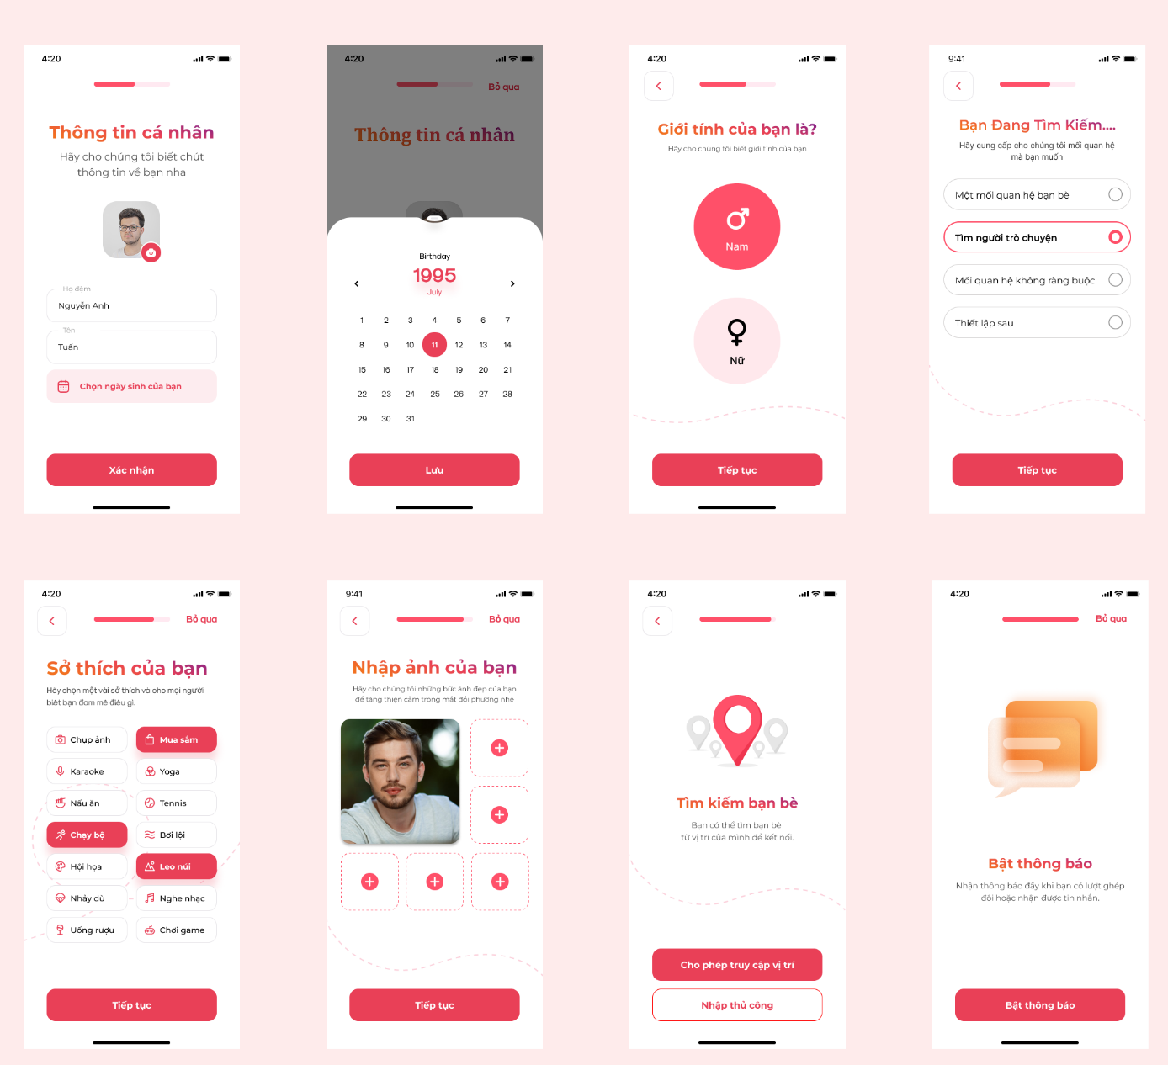
Hình 2.4. Giao diện cập nhật thông tin cá nhân
Luồng này được thiết kế dưới dạng một chuỗi các bước (stepper) để hướng dẫn người dùng cung cấp thông tin một cách tuần tự, tránh cảm giác choáng ngợp.
Bước 1: Màn Hình Nhập Thông Tin Cá Nhân Cơ Bản
Mục đích chính: Thu thập thông tin nhận dạng cơ bản của người dùng.
Thiết kế:
- Tiêu đề: "Thông tin cá nhân"
- Các trường nhập liệu:
- Họ và tên: Ô nhập với placeholder "Nguyễn Văn A".
- Tiểu sử (Bio): Ô nhập nhiều dòng (Textarea) với placeholder "Hãy giới thiệu ngắn gọn về bản thân bạn...". Có bộ đếm ký tự.
- Chọn ngày sinh: Một hàng hiển thị "Chọn ngày sinh của bạn". Khi nhấn vào, một DatePicker Dialog sẽ bật lên để người dùng chọn ngày/tháng/năm một cách trực quan.
- Nút hành động: "Tiếp tục". Nút chỉ sáng lên khi các trường bắt buộc (Họ tên, ngày sinh) đã được điền.
Bước 3: Màn Hình Chọn Sở Thích
Mục đích chính: Thu thập sở thích - yếu tố THEN CHỐT cho thuật toán gợi ý kết nối.
Thiết kế:
- Tiêu đề: "Sở thích của bạn"
- Mô tả: "Hãy chọn ít nhất 3 sở thích để chúng tôi giới thiệu bạn với những người phù hợp."
- Giao diện chọn:
- Hiển thị các "thẻ tag" (Chip) hoặc nút tròn có icon cho các sở thích phổ biến: "Cafe", "Du lịch", "Âm nhạc", "Đọc sách", "Xem phim", "Thể thao", "Nấu ăn", "Chụp ảnh", v.v.
- Người dùng có thể chọn nhiều sở thích. Thẻ tag đổi màu (sang màu chủ đạo) khi được chọn.
- Có thể có thanh tìm kiếm để tìm nhanh sở thích.
- Nút hành động: "Tiếp tục". Nút chỉ kích hoạt khi người dùng đã chọn ít nhất 3 sở thích.
Bước 4: Màn Hình Chọn Giới Tính & Mục Tiêu
Mục đích chính: Làm rõ danh tính và mong muốn kết nối của người dùng.
Thiết kế:
- Phần 1 - Giới tính:
- Tiêu đề: "Giới tính của bạn là?"
- Mô tả: "Hãy cho chúng tôi biết giới tính của bạn."
- Các lựa chọn dưới dạng nút hoặc radio button: "Nam", "Nữ".
- Phần 2 - Mục tiêu kết nối:
- Tiêu đề: "Bạn Đang Tìm Kiếm..."
- Mô tả: "Hãy cho chúng tôi biết mối quan hệ bạn mong muốn."
Bước 5: Màn Hình Tải Lên Ảnh
Mục đích chính: Thu thập yếu tố trực quan quan trọng nhất cho hồ sơ.
Thiết kế:
- Tiêu đề: "Ảnh đại diện của bạn"
- Mô tả: "Hãy tải lên ít nhất một ảnh rõ mặt để tăng độ tin cậy và cơ hội kết nối."
- Khu vực tải ảnh:
- Một khung lớn có biểu tượng máy ảnh và dấu "+".
- Khi nhấn vào, hiện lên lựa chọn: "Chụp ảnh mới" hoặc "Chọn từ thư viện".
- Sau khi tải lên, ảnh thu nhỏ được hiển thị trong khung.
- Nút hành động: "Tiếp tục". Có thể cảnh báo nếu người dùng chưa tải ảnh nào.
Bước 6: Màn Hình Cấp Quyền Vị Trí & Thông Báo
Mục đích chính: Xin cấp quyền cần thiết để ứng dụng hoạt động tối ưu.
Thiết kế:
- Tiêu đề: "Tìm kiếm bạn bè xung quanh"
- Mô tả: "Bạn có thể tìm bạn bè từ vị trí của mình để kết nối."
- Các quyền cần cấp (hiển thị như các "thẻ cài đặt"):
- "Quyền truy cập vị trí": Giải thích "Để gợi ý những người bạn gần bạn." với hai lựa chọn:
- "Cho phép": Sẽ mở pop-up hệ thống xin quyền Location.
- "Nhập thủ công": Cho phép người dùng nhập tên thành phố/thủ công.
- "Bật thông báo": Giải thích "Để không bỏ lỡ bất kỳ tin nhắn hay lượt thích nào." với nút bật/tắt.
- Nút hành động: "Hoàn Tất". Ứng dụng vẫn có thể dùng được ngay cả khi người dùng từ chối, nhưng sẽ giải thích rằng một số tính năng có thể bị hạn chế.

* Giao diện match:
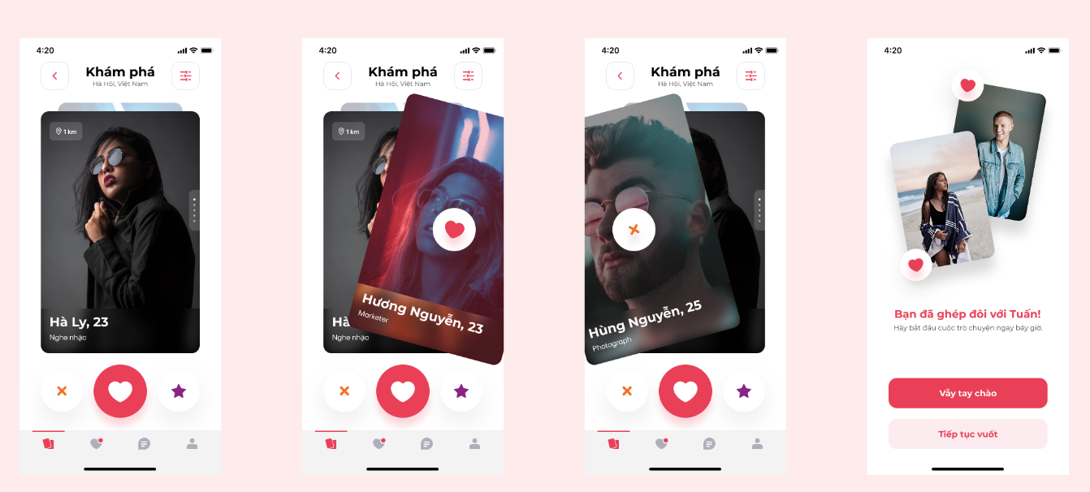
Hình 2.5. Giao diện match
Mục đích chính: Cho phép người dùng xem các hồ sơ được gợi ý và thực hiện hành động "Like" hoặc "Pass" một cách trực quan và nhanh chóng thông qua thao tác vuốt (Swipe).
Phân Tích Thành Phần Trên Màn Hình:
- Thanh Trạng thái & Điều hướng Trên cùng:
- Tiêu đề "Khám phá": Xác định rõ người dùng đang ở tab chính để tìm kiếm kết nối.
- Icon Bộ lọc: Thường ở góc phải. Khi nhấn vào sẽ mở ra một menu hoặc màn hình để người dùng tùy chỉnh các tiêu chí tìm kiếm (giới tính, độ tuổi, khoảng cách...).
- Thẻ Hồ Sơ (Profile Card - Trung tâm):
- Hình ảnh: Chiếm toàn bộ diện tích thẻ, là yếu tố thu hút trực quan nhất. Ảnh được thiết kế bo tròn nhẹ hoặc có tỷ lệ phù hợp.
- Thông Tin Người Dùng: Hiển thị chồng lên phía dưới hình ảnh, trên một lớp phủ màu (gradient) để đảm bảo chữ dễ đọc.
- Tên & Tuổi: "Hà Ly, 23", "Hương Nguyễn, 23" - Được hiển thị nổi bật, cỡ chữ lớn.
- Nghề Nghiệp/Sở thích: "Kyunay" (có thể là nghề nghiệp hoặc một sở thích nổi bật) - Cỡ chữ nhỏ hơn, cung cấp thông tin bổ sung.
- Hiệu Ứng Vuốt: Khi người dùng bắt đầu vuốt thẻ, thẻ sẽ xoay và nghiêng theo hướng ngón tay, kèm theo màu nền phía sau (ví dụ: màu xanh lá cho "Like", màu đỏ cho "Pass") để phản hồi trực quan.
- Thanh Hành Động Ở Dưới Cùng:
- Gồm các nút icon lớn, dễ nhấn, bố trí giữa màn hình.
- Nút "Quay Lại/Xoá" (Pass): Biểu tượng chữ "X" hoặc dấu "X". Khi nhấn, thẻ hiện tại sẽ bị loại bỏ và bay ra khỏi màn hình về phía trái.
- Nút "Siêu Like" (Super Like): Biểu tượng ngôi sao. Hành động "Like" đặc biệt để gây chú ý.
- Nút "Yêu Thích" (Like): Biểu tượng trái tim. Khi nhấn, thẻ hiện tại sẽ bay ra khỏi màn hình về phía phải.
* Giao diện chat:
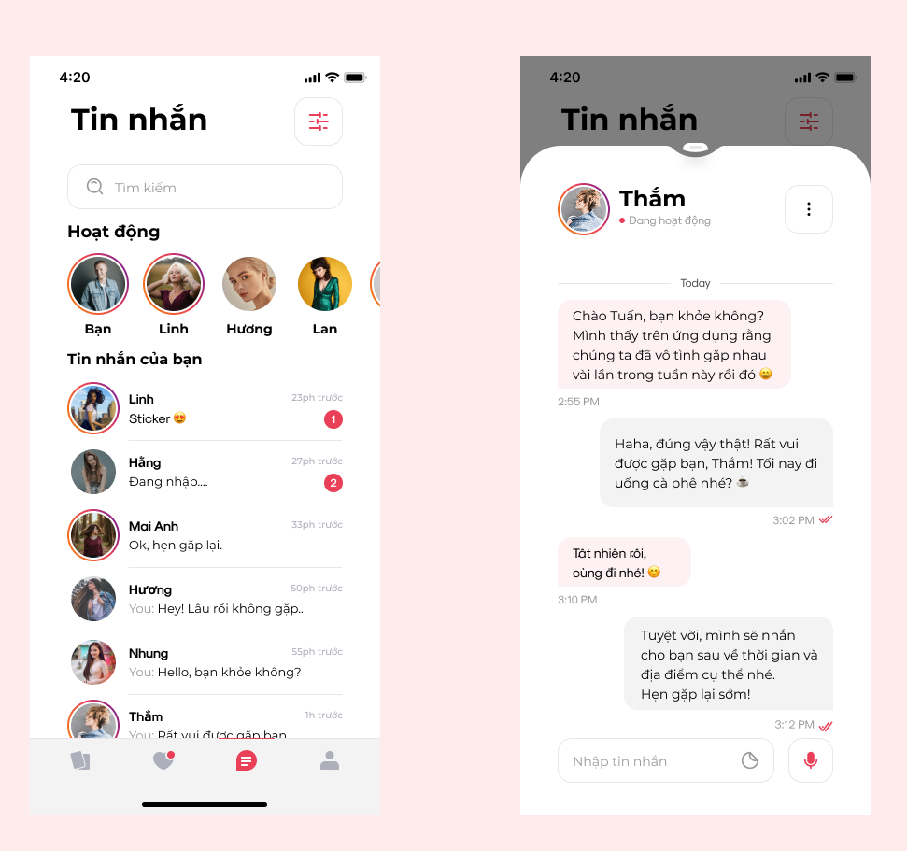
Hình 2.6. Giao diện chat
Mục đích chính: Cung cấp một cái nhìn tổng quan về tất cả các cuộc trò chuyện, cho phép người dùng nhanh chóng truy cập vào cuộc trò chuyện mới nhất hoặc quan trọng nhất.
Thiết kế chi tiết:
1. Màn Hình Danh Sách Hội Thoại (Tin nhắn)
* Header (Đầu trang):
- Tiêu đề "Tin nhắn": Xác định rõ tính năng.
- Thanh Tìm kiếm: Cho phép người dùng tìm nhanh cuộc trò chuyện theo tên. Có placeholder "Tìm kiếm".
- Tab/Tùy chọn lọc: Có thể có tab "Hoạt động" (như trong ảnh) để lọc những cuộc trò chuyện gần đây, và có thể thêm tab "Tất cả" hoặc "Chưa đọc".
* Danh sách hội thoại:
Mỗi item hội thoại bao gồm:
- Ảnh đại diện: Avatar của người kia, hiển thị ở phía bên trái. Có thể có viền màu xanh lá nếu họ đang online.
- Tên người dùng: "Linh", "Hằng", "Mai Anh"... - Hiển thị in đậm.
- Tin nhắn/xem trước cuối cùng:
- Hiển thị nội dung tin nhắn văn bản gần nhất. (VD: "Ok, hẹn gặp lại.")
- Nếu là hình ảnh/sticker, hiển thị icon 📷 hoặc "[Sticker]".
- Nếu người kia đang nhập, hiển thị "Đang nhập..." in nghiêng và có hiệu ứng chấm chấm.
- Thời gian: Hiển thị thời gian tương đối ("23ph trước") hoặc thời gian cụ thể.
- Badge thông báo: Một hình tròn màu đỏ với số bên trong (ví dụ: "1", "2") hiển thị ở góc phải nếu có tin nhắn chưa đọc.
- Trạng thái "Đã xem": Nếu tin nhắn cuối cùng đã được người kia xem, có thể hiển thị biểu tượng "tick kép" màu xanh.
* Trạng thái "Không có tin nhắn": Nếu danh sách trống, hiển thị một hình minh họa và dòng chữ "Bạn chưa có match nào để trò chuyện. Hãy bắt đầu khám phá nhé!".

2. Màn Hình Chat Chi Tiết
Mục đích chính: Cung cấp giao diện trò chuyện thời gian thực, thân thiện và giàu tính năng giữa hai người dùng đã match.
Thiết kế chi tiết:
* Header (Thanh công cụ cuộc trò chuyện):
- Nút quay lại: (Mũi tên trái) để trở về danh sách hội thoại.
- Ảnh đại diện & Tên người nhận: "Thắm". Khi nhấn vào có thể xem profile họ.
- Trạng thái hoạt động: "Đang hoạt động" (màu xanh lá) hoặc "Online ... phút trước".
- Các nút chức năng: Icon gọi điện, gọi video, menu (3 chấm) để chặn/báo cáo.
* Vùng hiển thị tin nhắn:
- Tin nhắn đến (Đối phương):
- Hiển thị ở bên trái.
- Có avatar nhỏ của người gửi kèm theo.
- Bubble chat có màu nền xám/nhạt, bo tròn.
- Ví dụ: "Chào Tuấn, bạn khỏe không? Mình thấy trên ứng dụng rằng chúng ta đã vô tình gặp nhau vài lần trong tuần này rồi đó "
- Tin nhắn đi (Bạn):
- Hiển thị căn lề phải.
- Bubble chat có màu chủ đạo của ứng dụng (ví dụ: cam, hồng), bo tròn.
- Ví dụ: "Haha, đúng vậy thật! Rất vui được gặp bạn, Thắm! Tối nay đi uống cà phê nhé?"
- Thời gian: Hiển thị thời gian cụ thể ("2:55 PM") cho một số tin nhắn quan trọng hoặc khi người dùng cuộn lại.
- Trạng thái tin nhắn: Với tin nhắn đi, hiển thị "tick đơn" (đã gửi) hoặc "tick kép" (đã gửi) và có thể đổi màu xanh khi đã xem.
* Thanh nhập tin nhắn:
- Nút mở rộng: Icon "dấu cộng" để đính kèm ảnh, chọn sticker, gửi vị trí...
- Ô nhập tin nhắn: Placeholder "Nhập tin nhắn". Hỗ trợ gõ nhiều dòng.
- Nút gửi: Icon "gửi" (hình máy bay). Nút này chỉ sáng lên (enabled) khi có nội dung trong ô nhập liệu.
- Nút gửi tin nhắn thoại: Icon micro, giữ để ghi âm.

CÀI ĐẶT VÀ KẾT QUẢ

Môi trường và công cụ phát triển

Môi trường phát triển

Công cụ phát triển

Cấu hình phần cứng tối thiểu

Cài đặt các chức năng chính

Các tính năng chính của Firebase

Lợi ích khi sử dụng Firebase trong ứng dụng HeartLink

Code

Kiểm thử và đánh giá

KẾT LUẬN VÀ KIẾN NGHỊ
Kết luận
Kiến nghị

TÀI LIỆU THAM KHẢO

